[突发！该期刊撤回45篇中国学者的文章](https://mp.weixin.qq.com/s?__biz=Mzg2Mzc2NzUxMQ==&mid=2247523632&idx=1&sn=dd9b25544afa58d3f0f252b481c6a85a)

诚信君[诚信科研](javascript:void(0);)2025-04-22 15:13:23广西

[](http://mp.weixin.qq.com/s?__biz=MzU3MTE3MjUyOA==&mid=2247639137&idx=1&sn=08e1d16097de962f0fddcba341a2da2c&chksm=fce8d3becb9f5aa8c5b21eafb2c091d0a79db25d83d1ae52a2f4148e4742e15689685e7e5cc7&scene=21#wechat_redirect)

诚信科研

与伤口愈合相关的并发症是结直肠癌 (CRC) 治疗的重大障碍，特别是在肛门直肠医学领域。贝伐单抗生物类似药已成为治疗这些并发症的关键治疗药物。

2024 年 1 月 23 日，武汉市第一医院的研究团队在 ***International wound journal***杂志在线发表题为 **“Evaluation of bevacizumab biosimilar on wound healing complications in patients with colorectal cancer undergoing endoscopic mucosal resection: A systematic review and meta-analysis in anorectal medicine”** 的综述文章，**该综述表明，贝伐单抗生物类似药 Plus 表现出作为肛门直肠药物有效治疗 CRC 患者伤口愈合并发症的潜力。这对于改善患者护理质量具有重大影响，包括治疗的可负担性和有效性。**

但是，在 2025 年 4 月 21 日，该文章被撤回，**主要原因是同行评审过程受损。**

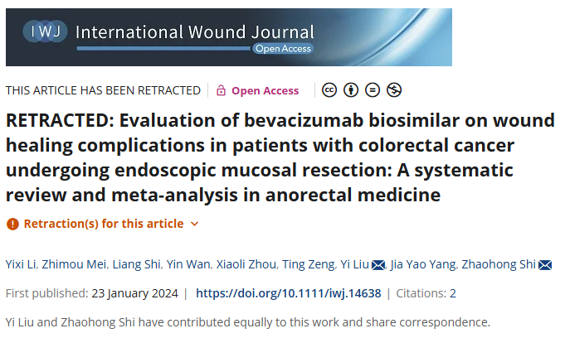

上述文章于2024年1月23日在线发表于Wiley在线图书馆（http://onlinelibrary.wiley.com/），经期刊主编Keith Harding教授和John Wiley & Sons Ltd.协商一致，现已撤回。

经出版商调查，各方均认为该文章的接受完全是基于同行评审流程存在问题。因此，编辑部决定撤回该文章。作者尚未回复我们关于撤回的通知。

被撤回的45篇文章如下:

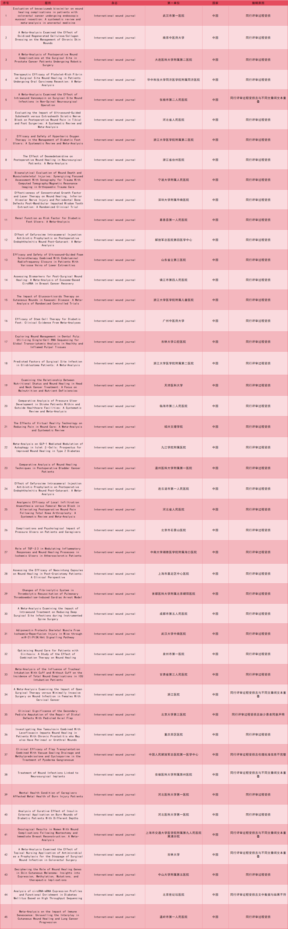

**参考消息：**

https://onlinelibrary.wiley.com/doi/10.1111/iwj.70522



内容为**【诚信科研】**公众号原创

禁止转载



**诚信科研，专注于学术不端报道。**

**觉得本文好看，请点这里↓**